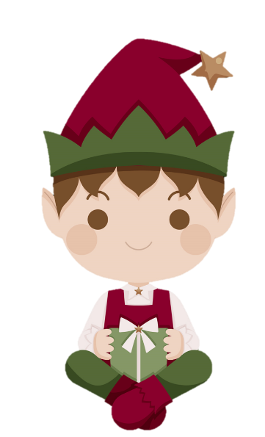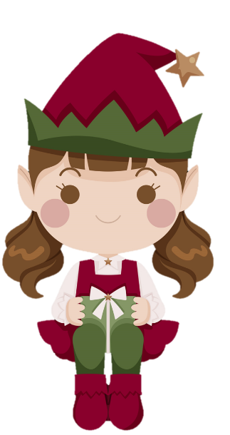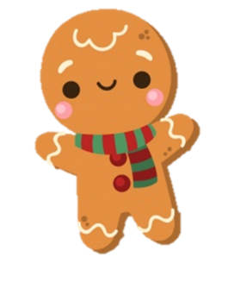

Chers parents,

**Durant le mois de décembre, vos enfants seront invités   
à se transformer en petits elfes de Noël.  
Chacun d’entre eux a reçu une petite carte   
où y est écrit le nom d’un de leur camarade.**

**Ils vont devoir trouver une idée de cadeau, le   
fabriquer et l’emballer afin de l’offrir le jour   
de notre petite fête de Noël.**

**Ce moment de partage se déroulera dans la classe**

**le** Vendredi 18 décembre**.**

**Pour des raisons de protocole sanitaire, les cadeaux   
devront, cette année, arriver le vendredi 11 décembre et resteront une semaine en quarantaine sous notre sapin !**

**Les petits elfes auront (peut-être) besoin d’un   
petit coup de pouce de votre part afin de   
perfectionner leur création et nous   
vous remercions, par avance,   
de tout l’aide apportée.**

Sophie Poteau  **Assistante du Père Noël**

Chers parents,

**Durant le mois de décembre, vos enfants seront invités   
à se transformer en petits elfes de Noël.  
Chacun d’entre eux a reçu une petite carte   
où y est écrit le nom d’un de leur camarade.**

**Ils vont devoir trouver une idée de cadeau, le   
fabriquer et l’emballer afin de l’offrir le jour   
de notre petite fête de Noël.**

**Ce moment de partage se déroulera dans la classe**

**le** Vendredi 18 décembre**.**

**Pour des raisons de protocole sanitaire, les cadeaux   
devront, cette année, arriver le vendredi 11 décembre et resteront une semaine en quarantaine sous notre sapin !**

**Les petits elfes auront (peut-être) besoin d’un   
petit coup de pouce de votre part afin de   
perfectionner leur création et nous   
vous remercions, par avance,   
de tout l’aide apportée.**

Sophie Poteau  **Assistante du Père Noël**